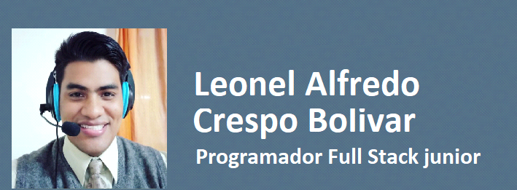

|  |  |  |
| --- | --- | --- |
| PERFIL  PROFESIONAL  Programador Junior capacitado para diseñar, crear y trabajar con la interfaz visual y gráfica de una página web y aplicaciones informáticas a través de la creación de códigos, y funciones dinámicas para el correcto funcionamiento de un sito.  Capacidad para interpretar, resolver y construir circuitos electrónicos.  Capacidad para diagnosticar problemas, reconocimiento de fallas y errores en computadores e instalación de nuevos dispositivos de Hardware y Sistemas operativos, así como la reparación y mantenimiento de dispositivos.  CONTACTO   * Dirección: CABA, Parque Patricios, Uspallata 2155. * Correo: leonelcrespo@gmail.com * Teléfono: +911 36770583 * www.linkedin.com/in/crespoleonel35   EDUCACIÓN   * Bachiller Mención Ciencias: [ Julio 2005 ] U.E “Maracaibo II” Artigas, Caracas * Curso de Codo a Codo 4.0: Programador Full Stack Java, Herramientas tecnológicas: * HTML * CSS3 * Bootstrap * GIT * JavaScript * SCRUM * SQL, MySQL Workbech * PhpAdmin * Java * Curso #Yo Programo3: Programador Full Stack J, Herramientas tecnológicas: * Angular (Curso en proceso) * Java * Curso Udemy: Node.js de Cero a Experto: * Node.js (Curso en proceso) * Agencia de Aprendizaje a lo lago de la vida: Ingles Basico: * Inglés (Curso en proceso) * Centro de Formación profesional nº 22 – Idetel: 2021 - mar. 2022jun. 2021 - mar. 2022   Electricidad y electrónica básica en telecomunicaciones   * [Centro de Formación Profesional N° 10 Raúl Scalabrini Ortiz. Organizador del Computador, Tecnología de la información Organizador del Computador, Tecnología de la informática. 2021 - dic. 2021](https://www.linkedin.com/search/results/all/?keywords=Centro+de+Formaci%C3%B3n+Profesional+N%C2%B0+10+Ra%C3%BAl+Scalabrini+Ortiz+) |  | HABILIDADES   * Habilidades comunicativas respaldadas por curso en Accenture. * Excelente trabajo en equipo y solución de conflictos, respaldado por curso en Accenture. * Detallista, Lógico y analítico. * Creativo y organizado. * Manejo básico de textos, hojas de cálculo. * Manejo de Sistema SAP MM, Quality * Licencia de conducir Categoría D1   EXPERIENCIA LABORAL  Laboratorio QUIMBIOTEC,C.A Caracas  Septiembre 2008-noviembre 2015  • Pesado de técnica para la fabricación de medicamentos, despacho y recepción de materiales.  INGENIERÍA CARDON, C.A  Noviembre 2015 - marzo 2016  • Analista SAP manejando requerimientos a través de sistema SAP MM  TECNOCORP, C.A  Abril 2016 - Junio 2016  • Analista SAP manejando requerimientos a través de sistema SAP MM.  Laboratorios ROEMMERS, C.A  Enero 2017 - enero 2018  • Pesado de técnica para la fabricación de medicamentos, despacho y recepción de materiales.  BRANDI, C.A  Enero 2019- septiembre 2020  • Depósito de materiales.  AGEN, C.A  Septiembre 2020- Febrero2022  • Clakista y depósito de materiales.  REFERENCIAS  • Zully Sosa +5491155750377  • Percy Vargas  +5491161470823 |